Ania Starmach
Gotowanie to Twoja pasja? A może wręcz przeciwnie, nie lubisz spędzać zbyt wielu godzin w kuchni? Nieważne po której stronie stoisz - <strong>Ania Starmach</strong> ma dla Ciebie świetne rozwiązanie. Dania gotowe w 25 minut - sprawdź!

Kim jest Ania Starmach?
Ania Starmach to osoba, której raczej nikomu nie trzeba przedstawiać. Jednak, może nie wszyscy wiedzą, że jest córką historyków i kolekcjonerów sztuki. Pochodzi z Krakowa, gdzie jej rodzice prowadzą Galerię Starmach, w której można podziwiać obrazy i inne działa sztuki. Anna kierowana rodzinną tradycją, studiowała historię sztuki na Uniwersytecie Jagiellońskim w Krakowie. Jednak w jej życiu zwyciężyła pasja do gotowania. Ukończyła kursy i staże w uznanych i nagrodzonych gwiazdkami Michelin restauracjach w Polsce i za granicą, m.in. we Francji. Jest również jurorką w programach kulinarnych Masterchef i Masterchef Junior.
Ania Starmach i jej pyszne książki
Ania Starmach ma na swoim koncie kilka książek kucharskich, z których zdecydowana większość zyskała miano bestsellerów. Polecamy zwłaszcza serię 25, czyli pomysły na szybkie 25-minutowe dania za 25 złotych! To propozycja nie tylko dla fanów spędzania wolnego czasu w kuchni, ale również dla tych, którzy z gotowaniem są na bakier.

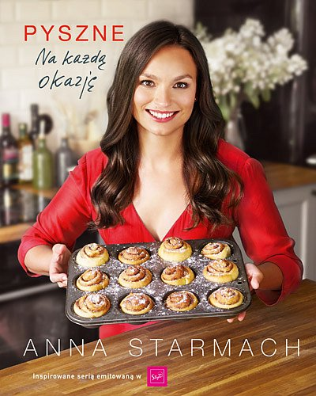
Podsumowanie
Książki kulinarne autorstwa Ani Starmach znajdziesz w księgarni internetowej Znak. Serdecznie zapraszamy do składania zamówień. Gwarantujemy szybką i bezpieczną dostawę!

